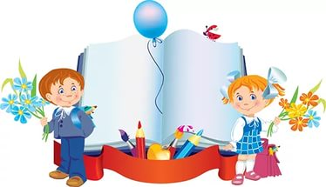

Здравствуй, дорогой друг!
Я твоя учительница. Меня зовут Ольга Александровна. Поздравляю тебя, ты поступил в школу, значит повзрослел! Я думаю, мы с тобой станем большими друзьями. Ты обязательно подружишься со всеми ребятами в классе. Знаешь, сколько будет у тебя одноклассников? Двенадцать! Школа у нас не очень большая, поэтому ты все быстро запомнишь и будешь сам находить дорогу в свой класс. Как только поднимешься по ступенькам на второй этаж, ищи класс, на двери которого нарисовано солнышко. А если всё-таки запутаешься, не волнуйся, тебе обязательно помогут найти дорогу ребята из других классов.
Я буду ждать тебя в школе, буду рада познакомиться с тобой. До встречи!
31.08.2016г. Ольга Александровна

